Специальные правила компетенции
"Технологии физического развития"
для дистанционно-очного формата


Принципы проведения соревнований в дистанционно-очном формате
- Соревнования проводятся в дистанционном формате.
- Конкурсанты выполняют задания на оборудованной площадке в своём регионе.
- Эксперты осуществляют приёмку площадок, контроль проведения работ, дистанционную поддержку конкурсантов находясь на различных площадках.
- Конкурсное задание выдаётся конкурсантам единовременно. Конкурсанты получают полную версию конкурсного задания, сопутствующие пояснительные материалы и обобщающую оценочную ведомость непосредственно перед началом Чемпионата.
- Соревнования проводятся в один день, но с несколькими запусками по часовым поясам. Один конкурсант выполняет конкурсное задание в течении 2 дней.

Эксперты
  - Главный эксперт и Заместитель главного эксперта выполняют функции организации и проведения приёма площадок конкурсантов, контроля процесса проведения соревнований и их оценки.
  - Оценивающие эксперты выполняют функции контроля процесса проведения соревнований и оценки работ конкурсантов.
  - Эксперты компатриоты участвуют в оценке работ конкурсантов, но не могут оценивать конкурсантов, у которых являются компатриотами.
  - Технический эксперт площадки участника выполняет функции застройки, сдачи площадки и поддержания её работоспособности в процессе проведения соревнований, осуществляет контроль времени работы конкурсанта.
  - Технический эксперт площадки-организатора соревнований выполняет функции застройки, сдачи площадки, поддержания её работоспособности в процессе проведения соревнований, а также консультационную поддержку ГЭ, ЗГЭ, Оценивающим экспертам и техническим экспертам на площадках участников.

Подготовка
  - Приём площадок конкурсантов производится в С-1. Согласно плану проведения соревнований до начала Чемпионата главным экспертом и экспертами, входящими в жюри, при помощи дистанционных технологий проводится проверка соответствия дистанционных площадок Чемпионата утвержденным инфраструктурным листам (по договоренности может быть проведена предварительная проверка площадки с целью уменьшения временных затрат в день проверки, согласно плану проведения соревнований по компетенциям), а также проверка корректности размещения и функционирования средств видеофиксации. В случае если до 19.00. площадка не будет принята, команда региона не допускается к участию в соревнованиях.
  - Требования к инфраструктуре
- Полное соответствие инфраструктурному листу
- Полное соответствие плану застройки
- Стабильность каналов передачи данных и работоспособность всех программ на площадке конкурсанта
- Выполнены требования по видеонаблюдению. Обзор площадки соответствует выставленным требованиям, качество картинки позволяет проводить оценку. Камеры расставлены согласно плану застройки.
  - Проверка тулбокса производится Оценивающими экспертами в день C-1. Вся проверка тулбоксов фиксируется на видео. В случае нахождения запрещённых материалов, оснастки, оборудования, инструмент, программ, таковые должны быть удалены с площадки. Если во время чемпионата будут найдены материалы, оснастки, оборудование, инструмент, программы, незафиксированные в рамках проверки тулбокса, или приёмки площадки, то конкурсант дисквалифицируется.
  - Требования по видео/аудио наблюдению:
- Количество и расположение камер указаны в инфраструктурном листе и плане застройки.
- Требования к камерам и трансляции - в соответствии с общими требованиями Союза
Ворлдскиллс.
- Обязательна запись аудио.
- Съемка и трансляция проводятся, начиная с момента приёма площадки (в соответствии с SMP)
- до окончания выступления конкурсанта и опломбирования работы (если применимо)
круглосуточно.
- По требованию ГЭ и оценивающей группы экспертов возможна корректировка и перемещение камер как во время приемки площадки, так и во время проведения соревнований.
- Не требуется запись видео с экрана конкурсанта.
  - Требования по доступу к записям выполнения работ конкурсантами:
- ГЭ, ЗГЭ и Оценивающие эксперты имеют полный доступ к просмотру материалов со всех камер
  - Требования к цифровым решениям:
- Наличие платформы для выдачи/ сбора заданий через интернет
- Наличие платформы для конференцсвязи
  - Регистрация и подписываемые протоколы. Все протоколы должны быть отсканированы и загружены в общее хранилище.
- Участники при регистрации на площадке и перед началом каждого этапа работ должны подходить к камере, показывать свой паспорт и называть своё ФИО
- Протоколы на площадках конкурсантов:
- Протокол регистрации конкурсанта
- Протокол ознакомление с рабочей площадкой
- Протокол ознакомление с конкурсным заданием
- Протокол ознакомления с правилами охраны труда
- Протоколы ГЭ:
- Протокол регистрации экспертов (ГЭ, ЗГЭ, Оценивающие эксперты)
- Протокол распределения ролей экспертов (ГЭ, ЗГЭ, Оценивающие эксперты)
- Жеребьёвка (при необходимости)
- Протокол о внештатной ситуации (при необходимости)
- Протокол проверки Тулбоксов (при необходимости)
  - Требования по настройке оборудования, подключениям
- обеспечить наличие закрытой выделенной LAN-сети с интернет соединением пропускной способностью не менее 1 мегабита в секунду на каждой конкурсной площадке для внесения результатов в информационную систему Чемпионата (CIS);
- Для проведения чемпионата по компетенции «Технологии физического развития» в дистанционном формате необходимо застроить площадку в соответствии с планом застройки и инфраструктурным листом, а по краям площадки установить на штативах 2 камеры (пример расположения камер на рис. 1), которые должны быть постоянно включены на записи.
- 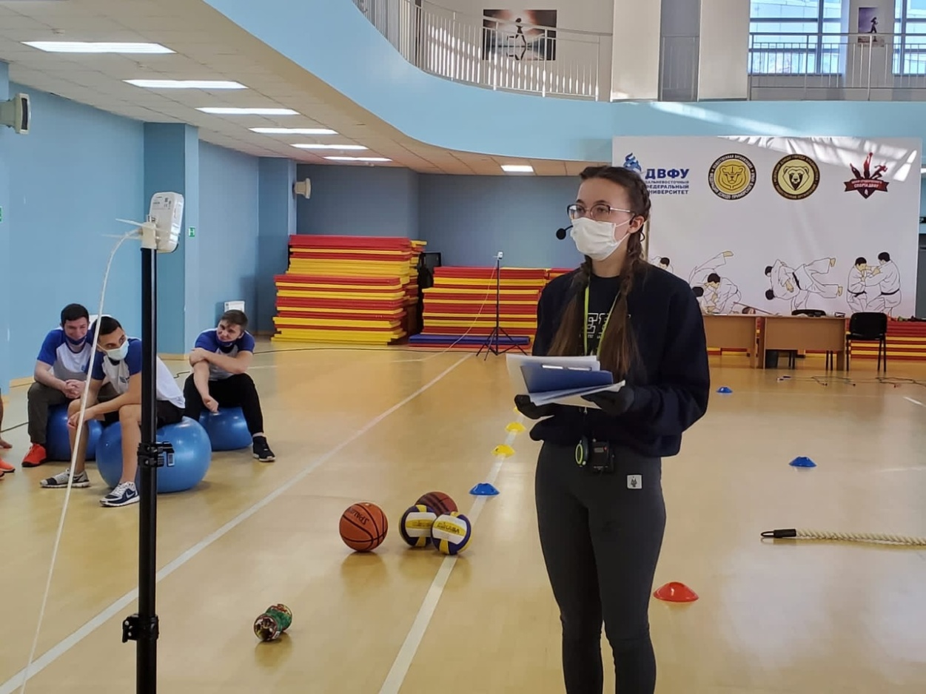
- Рисунок 1. Пример расположения камер на площадке
- При проведении чемпионата в дистанционном формате удобно использовать платформы для обсуждения – webex и трансляции – ivideon. На рисунке 2 изображена камера, которая была использована на конкурсных площадках.

- 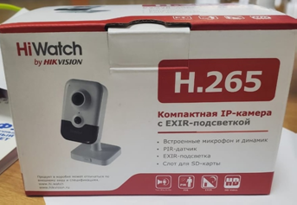
- Фото 2. Камера, устанавливаемая на площадке

  - Методы разработки и выдачи КЗ конкурсанту
- Конкурсное задание открытое, размещено на сайте Агентства, в С-1 в него вносится 30% изменений и представляется экспертам и конкурсантам для ознакомления.

Проведение
  - Доступ на конкурсную площадку
- Доступ на конкурсную площадку имеют лица, получившие официальную аккредитацию и указанные в протоколе регистрации экспертов и конкурсантов по своим компетенциям, но только с разрешения главного эксперта. Лица, получившие аккредитацию, но напрямую не задействованные в качестве конкурсантов или экспертов на площадке по компетенции, имеют право доступа на площадку только с разрешения главного эксперта по этой компетенции и после прохождения инструктажа по технике безопасности и охране труда. В дни выполнения конкурсантом задания не допускается присутствие посторонних лиц на дистанционной соревновательной площадке, кроме случаев, связанных с обеспечением работоспособности площадки (в том числе для обеспечения видеотрансляции и оценки), без разрешения главного эксперта или уполномоченного им лица. Право доступа на конкурсные площадки для персонала, волонтеров, прессы и переводчиков предоставляется в индивидуальном порядке по решению главного эксперта, но только после прохождения инструктажа по технике безопасности и охране труда.
- В момент соревнований конкурсанты могут контактировать с экспертом-компатриотом только в присутствии эксперта, не являющегося компатриотом по отношению к данному конкурсанту. Свободное общение с экспертом-компатриотом допустимо во время обеденного перерыва, кроме случаев выполнения конкурсантом задания, суть которых в поиске неисправностей.
  - С-2
- Застройка: монтаж конкурсных площадок, коммуникаций, монтаж оборудования, устранение недостатков
  - С-1
- Регистрация конкурсантов на площадках
- Подписание протоколов
- Вводные инструктажи
- Прием дистанционных конкурсных площадок. Главными экспертами при помощи дистанционных технологий проводится проверка соответствия дистанционных площадок Чемпионата утвержденным инфраструктурным листам (по договоренности может быть проведена предварительная проверка площадки с целью уменьшения временных затрат в день проверки, согласно плану проведения соревнований по компетенциям), а также проверка корректности размещения и функционирования средств видеофиксации.

  - Дни соревнований
Методы коммуникации с площадкой
- Коммуникация с дистанционными площадками производится при помощи дистанционных технологий.
Правила взаимодействия между конкурсантом и компатриотом или Техническим экспертом
- В момент соревнований конкурсанты могут контактировать с экспертом-компатриотом только в присутствии эксперта, не являющегося компатриотом по отношению к данному конкурсанту. Свободное общение с экспертом-компатриотом допустимо во время обеденного перерыва, кроме случаев выполнения конкурсантом задания, суть которых в поиске неисправностей. Контактирование конкурсанта в дни соревнований с техническим экспертом может быть только в рамках устранения неисправностей, не касающееся конкурсного задания.

Методы контроля
- Главный эксперт или эксперт с особыми полномочиями в области контроля времени дает указания конкурсантам начать и закончить работу
- Дирекция и эксперты, в том числе, на дистанционных конкурсных площадках в субъектах Российской Федерации, обязаны обеспечить беспрепятственный доступ к документам и информации, подлежащим проверке, в том числе через видеоконференцсвязь и средства удаленного доступа. В случае отказа в предоставлении запрошенной для проверки информации результаты Чемпионата на отдельной дистанционной конкурсной площадке в субъекте Российской Федерации могут быть признаны недействительными.
Обязанности ГЭ
- Главный эксперт управляет работой экспертов, контролирует соблюдение правил, процедур, регламентов, распределяет особые полномочия между аккредитованными экспертами компетенции. Главный эксперт напрямую взаимодействует с менеджером компетенции, дистанционными конкурсными площадками в ВУЗах-участниках, техническими администраторами площадок и Дирекцией по вопросам подготовки и организации соревнования по компетенции. Главный эксперт должен обеспечить равные условия для конкурсантов во время соревнований. Главный эксперт непосредственно отвечает за работу в CIS.
Обязанности ЗГЭ
- Заместитель главного эксперта оказывает поддержку главному эксперту и выполняет поручения главного эксперта по вопросам, связанным с проведением соревнований по компетенции.
Обязанности оценивающих экспертов в дни чемпионата
- Жюри состоит из всех экспертов на площадке, непосредственно задействованных в оценке, делится на группы экспертов и обеспечивает оценку конкурсного задания согласно утвержденным критериям оценки в рамках соревнования по компетенции.
- Главный эксперт осуществляет контроль работы жюри.
- Если группы оценки жюри не может принять единогласного решения в разумный срок, главный эксперт должен вынести данный вопрос на общее голосование всем экспертам, входящим в жюри. Простое большинство (50% экспертов + 1 голос) определяет решение по данному вопросу. Все решения должны быть оформлены протоколом с подписями экспертов, входящих в жюри.
- При дистанционном формате соревнований определение состава жюри по компетенциям входит в полномочия Технического департамента. Менеджеры компетенций/ должны предоставить Техническому департаменту свои рекомендации по кандидатам на посты экспертов жюри. Состав Жюри по компетенциям определяется приказом генерального директора Агентства.
Методы фиксации результата
- Конкурсант обязан предоставить жюри заполненные формы к каждому модулю, согласно конкурсному заданию.

  - Завершение соревновательной части
- Главный эксперт или технический эксперт по контролю времени дает указания конкурсантам начать и закончить работу. В случае нарушения принципов, работа не будет оцениваться.

Оценка
  - Методы проведения оценки
- Процедура оценки должна происходить в соответствии с требованиями, изложенными в технических описаниях компетенций и специальных правилах компетенции для дистанционно-очного формата.
- Оценка работы конкурсанта осуществляется оценивающими экспертами на основании просмотра выполнения им модулей задания при помощи видеорегистрации и полученных с площадок форм, которые были заполнены конкурсантами при выполнении заданий.
- Для проведения оценки используются схема оценки, основанные на техническом описании компетенции, разделах WSSS и конкурсном задании Чемпионата.
- Чтобы корректно осуществить начисление баллов, эксперты должны сначала самостоятельно определить количество присуждаемых баллов путем сравнения выполненной конкурсантом работы с оценочными критериями (оценочной группе желательно подготовить образцы, фотографии или более конкретное описание соответствующей каждой оценки от 0 до 3). Каждый член жюри вносит выставленную оценку в ведомость. Если разница между выставленными оценками превышает 1 балл (один эксперт поставил 1, двое остальных 3), то данный аспект должен быть переоценен.
- Результаты оценки заносятся в информационную систему Чемпионата (CIS). Оценка и присуждение баллов не могут происходить в присутствии конкурсантов.
- Рукописные ведомости оценок не используются. Оценивающие эксперты заносят результаты напрямую в CIS.

  - Завершение оценки
- Проверка внесённых оценок в CIS экспертами компатриотами не производится. После блокировки оценок, протокол блокировки подписывают ГЭ, ЗГЭ и отсканированная файл загружается в хранилище.
- Результаты чемпионата подводятся согласно регламенту чемпионата.

